PEDIDO DE PROVIDÊNCIA /2025.

Exmo. Sr. Presidente,
Exmo. Senhores Vereadores,

O Vereador que este subscreve, requer, que ouvida a casa e após tramites regimentais, que seja enviada correspondência ao Exmo. Sr. Prefeito Jeferson Douglas Soares Estanislau, que encaminhe a solicitação a secretaria competente, para que seja realizado um estudo técnico de viabilidade para implantação de sinalização viária no cruzamento das seguintes rua: Ruas Geraldo Mamede da Silva, Maria Francisca de Souza, Adelaide Pereira da Fonseca, e Rurices Antônio Chamon, no Bairro Conj. Hab. Bernardo Valadares.

JUSTIFICATIVA

O pedido fundamenta-se na necessidade de avaliar tecnicamente o cruzamento citado, que compreende o encontro de quatro vias públicas, caracterizando-se como ponto de expressivo fluxo de veículos e pedestres, especialmente nos horários de maior circulação, o que acarreta desafios à segurança viária, à fluidez do trânsito e à mobilidade. Além disso, a carência de sinalização adequada e a indefinição de preferências aumenta o risco de acidentes no local.
Diante do exposto, conto com apoio dos nobres pares para a aprovação deste pedido e encaminhamento a Secretaria competente.

Sete Lagoas, 04de julho de 2025.
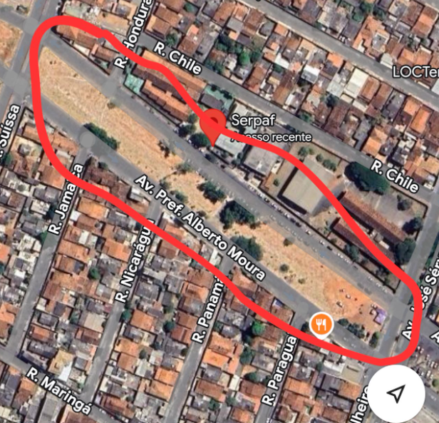
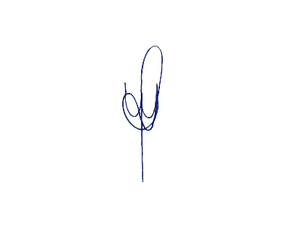

WALISSON LEANDRO GOMES BARCELOS
VEREADOR



